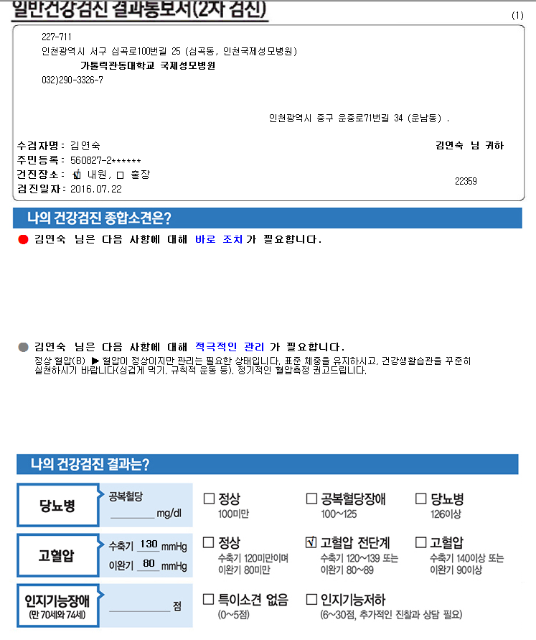
2016.7.22일자 00264442 김연숙님 입니다.
결과통보서에 다음과 같이 결과수치 수정부탁드립니다.
100이하
101~125

수축기 120이하이며,
이완기 80이하
수축기 121~139또는,
이완기 81~89이하

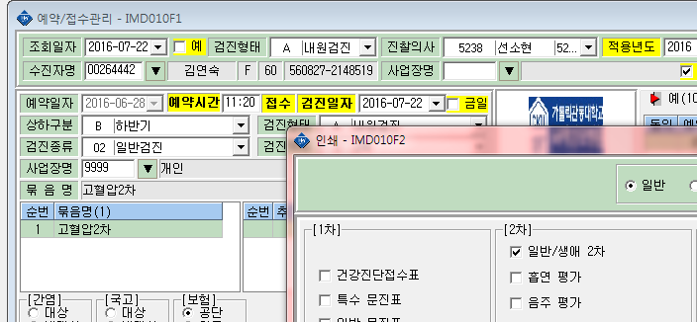
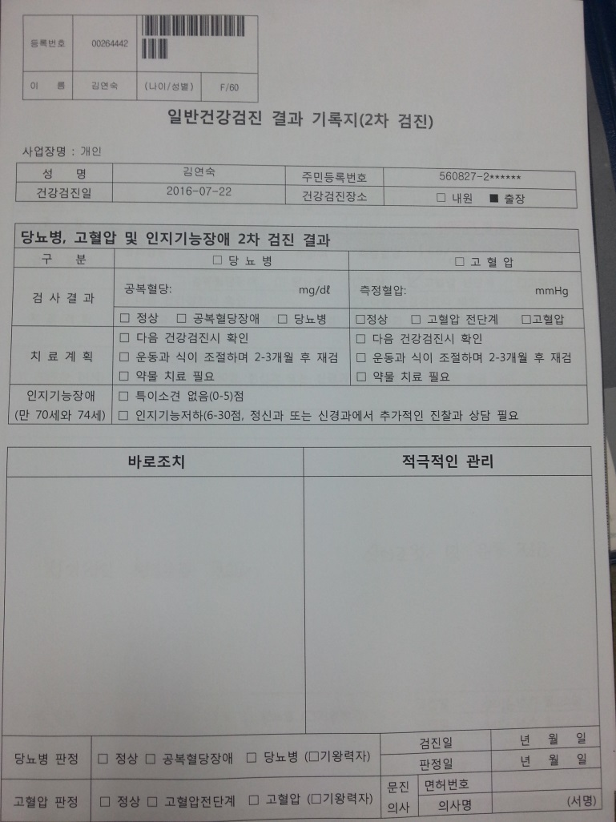
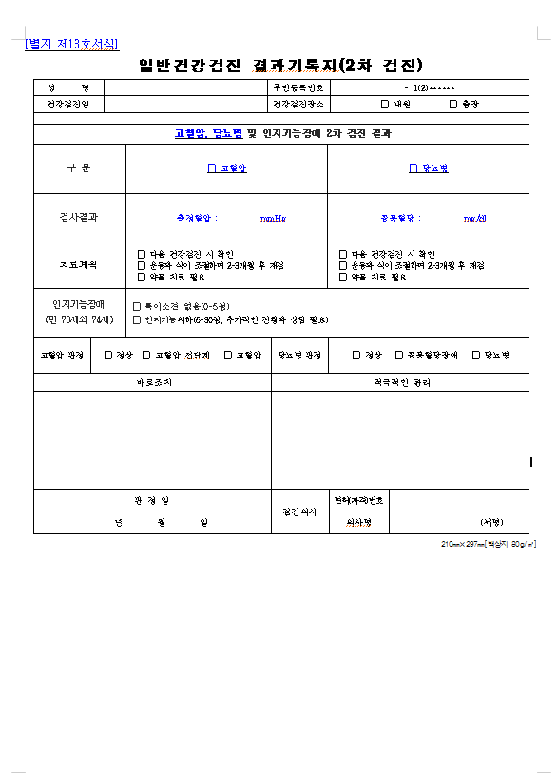
출력시 나오는 화면입니다. 출장에 체크되는거 내원으로 체크되게 해주세요
안의 내용을 다음과 같이 바꿔주세요

